RESULTADO – TOMADA DE PREÇO
N° 20221811TP32149HEMU
O Instituto de Gestão e Humanização – IGH, entidade de direito privado e sem fins lucrativos, classificado
como Organização Social, vem tornar público o resultado da Tomada de Preços, com a finalidade de adquirir
bens, insumos e serviços para o HEMU - Hospital Estadual da Mulher, com endereço à Rua R-7, S/N, Setor
Oeste, Goiânia, CEP: 74.125-090.
Bionexo do Brasil Ltda
Relatório emitido em 12/12/2022 19:02
Comprador
IGH - HEMU - Hospital Estadual da Mulher (11.858.570/0002-14)
AV. PERIMETRAL, ESQUINA C/ RUA R7, SN - SETOR COIMBRA - GOIÂNIA, GO CEP: 74.530-020
Relação de Itens (Confirmação)
Pedido de Cotação : 254783323
COTAÇÃO Nº 32149 - MATERIAL DE MANUTENÇÃO HEMU NOV/2022
Frete Próprio
Observações: JOGO DE ALISAR E BATENTE PARA PORTA DE 210X100 *PAGAMENTO: Somente a prazo e por meio de depósito em conta PJ do
fornecedor. *FRETE: Só serão aceitas propostas com frete CIF e para entrega no endereço: RUA R7 C/ AV PERIMETRAL, SETOR COIMBRA, Goiânia/GO
CEP: 74.530-020, dia e horário especificado. *CERTIDÕES: As Certidões Municipal, Estadual de Goiás, Federal, FGTS e Trabalhista devem estar
regulares desde a data da emissão da proposta até a data do pagamento. *REGULAMENTO: O processo de compras obedecerá ao Regulamento de
Compras do IGH, prevalecendo este em relação a estes termos em caso de divergência.
Tipo de Cotação: Cotação Normal
Fornecedor : Todos os Fornecedores
Data de Confirmação : Todas
Faturamento
Mínimo
Prazo de
Entrega
Validade da
Proposta
Condições de
Pagamento
Fornecedor
Frete Observações
F A PEREIRA EIRELI
APARECIDA DE GOIÂNIA - GO
Mega DistribuiÃ§Ã£o e RepresentaÃ§Ã£o -
(62) 32952540
5 dias após
confirmação
1
2
R$ 150,0000
27/11/2022
27/11/2022
30 ddl
28 ddl
CIF
null
vendas.mega04@gmail.com
Mais informações
Marlene Custodia De Araujo Lagares
GOIÂNIA - GO
Evando Lagares - (62) 3942-5787
americacomercialservicos@gmail.com
Mais informações
8
dias após
R$ 500,0000
CIF
null
confirmação
Programação
de Entrega
Preço
Unitário Fábrica
Preço
Produto
Código
Fabricante
Embalagem Fornecedor Comentário Justificativa
Rent(%) Quantidade Valor Total Usuário
ADITIVO
IMPERMEABILIZANTE
EM PO PARA
CONCRETO E
ARGAMASSA ->
IMPERMEABILIZANTE 39804
PLASTIFICANTE
PARA ARGAMASS;
DESCRIÇÃO SIMILAR
COM A IMPERIKA -
QUILO
ADITIVO
IMPERMEABILIZANTE
EM PO PARA
CONCRETO E
ARGAMASSA
IMPERSIKA PO 1
KILO - SIKA - SIKA
Rosana De
Oliveira
Moura
F A PEREIRA
EIRELI
R$
R$
R$
380,0000
2
-
1
SIKA
-
10 Quilograma
38,0000 0,0000
3
0/11/2022
07:50
ARGAMASSA
FLEXIVEL AC-III
PACOTE 20 KILOS - 1
- PACOTE -
ASSENTAMAIS -
ASSENTAMAIS -
ASSENTAMAIS
Rosana De
Oliveira
Moura
ARGAMASSA
COLANTE AC III
F A PEREIRA
EIRELI
R$
R$
R$
4
31425
-
1
ASSENTAMAIS
-
60 Quilograma
32,0000 0,0000
1.920,0000
3
0/11/2022
07:50
Rosana De
Oliveira
Moura
BRITA N 0 -
PEDREIRA ARAGUAIA
- PEDREIRA
BRITA N 0 - METRO
CÚBICO
F A PEREIRA
EIRELI
R$
R$
1 Metro
Cúbico
R$
260,0000
5
7
4044
-
-
-
-
-
1
1
1
1
1
BRITA 0
-
-
-
-
-
260,0000 0,0000
ARAGUAIA
30/11/2022
07:50
Rosana De
Oliveira
Moura
CIMENTO 50 KILOS -
TOCANTINS -
CIMENTO 50KG ->
SACO DE 50KG
F A PEREIRA
EIRELI
GOIAS /
TOCANTINS
R$
R$
R$
40178
30 Quilograma
40,0000 0,0000
1.200,0000
TOCANTINS
3
0/11/2022
07:50
ENGATE DE PVC
FLEXIVEL PARA
LAVATORIO 60CM
COR BRANCO 1/2
KRONA - KRONA -
KRONA
Rosana De
Oliveira
Moura
ENGATE FLEXIVEL
0 60CM PVC BRANCO - 37650
UNIDADE
F A PEREIRA
EIRELI
R$
R$
1
1
1
KRONA
5 Unidade
R$ 24,5000
4,9000 0,0000
30/11/2022
07:50
Rosana De
Oliveira
Moura
GESSO EM PO
BRANCO QUILO -
GESSO MAIS -
GESSO MAIS
GESSO EM PO
BRANCO - QUILO
F A PEREIRA
EIRELI
R$
R$
3
4
33199
null
20 Quilograma R$ 25,0000
1,2500 0,0000
30/11/2022
07:50
Rosana De
Oliveira
Moura
JOGO DE BATENTE
PARA PORTA DE 80
CM - ANGELIN -
ANGELIN
JOGO DE BATENTES
DE MADEIRA 210 X 40372
F A PEREIRA
EIRELI
R$
R$
R$
null
10 Unidade
180,0000 0,0000
1.800,0000
1
4 CM - UNIDADE
30/11/2022
07:50
Rosana De
Oliveira
Moura
JOGO DE
JOGO DE ALISAR
MADEIRA TAUARI 05
CM OU 7 CM -
GUARNICAO ALISAR
PARA PORTA COM -
UNIDADE
F A PEREIRA
EIRELI
R$
R$
R$
560,0000
1
1
5
6
40376
40373
-
-
1
1
null
null
-
-
10 Unidade
10 Kit
56,0000 0,0000
TAUARI - TAUARI
30/11/2022
07:50
KIT REPARO DE
VALVULA DE
DESCARGA - KIT
KIT REPARO
ACIONAMENTO
VALVULA DOCOL -
DOCOL - DOCOL
F A PEREIRA
EIRELI
R$
R$
R$
300,0000
Rosana De
Oliveira
Moura
30,0000 0,0000
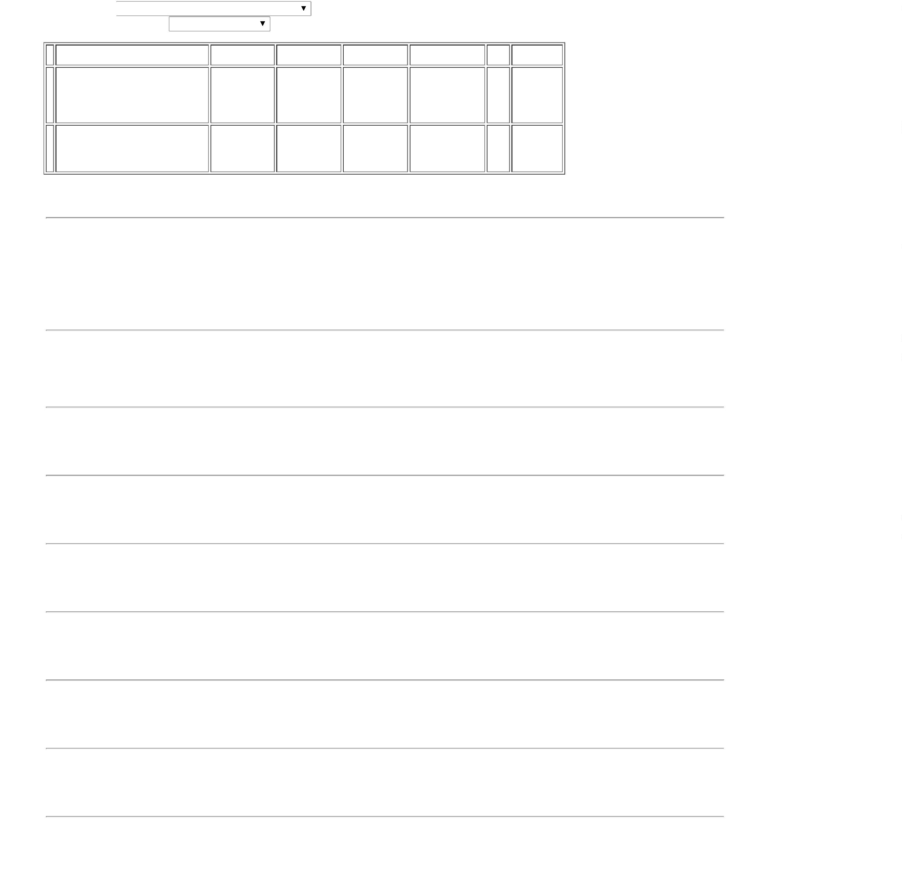

3
0/11/2022
07:50
PORCELANATO
ACETINADO
RETIFICADO CINZA
CLARO
AUTOTRAFEGO
3X63CM - BELLA -
BELLA
Rosana De
Oliveira
Moura
PISO PORCELANATO
ACETINADO RETIFIC.
CINZA CLAR0 PI 5
F A PEREIRA
EIRELI
R$
R$
200 Metro
Quadrado
R$
2
3
4
63069
-
-
1
1
null
-
-
73,0000 0,0000
14.600,0000
6
3X63CM
30/11/2022
6
07:50
Rosana De
Oliveira
Moura
TIJOLO DE BARRO
COMUM (TIJOLINHO)
09 X 04 X 19 CM -
CERAMICA RIOS -
CERAMICA RIOS
TIJOLO DE BARRO
1 COMUM (TIJOLINHO) 61947
9 X 04 X 19 CM
F A PEREIRA CERAMICA
EIRELI
R$
R$
R$
950,0000
1000 Bloco
RIOS
0,9500 0,0000
0
3
0/11/2022
07:50
TINTA ACRILICA
SEMI BRILHO
BRANCO NEVE
APROX. 18L ->
SEMIBRILHO ->
AGUA, RESINA Á
BASE DE DISPERSÃO
AQUOSA DE
COPOLÍMEROS
ESTIRENO-
ACRILICO,
FUNGICIDA E
BACTERICIDA Á
BASE DE
ISOTIAZOLINONAS -
VALIDADE MINIMA:
Rosana De
Oliveira
Moura
TINTA ACRILICA
SEMI BRILHO
BRANCO NEVE 18L -
CORAL - CORAL
2
ANOS - DILUIÇÃO:
F A PEREIRA
EIRELI
R$
R$
R$
3
2
MINIMA 30% PARA 25942
PINTURA SOBRE
MASSA CORRIDA,
ACRILILA, DRYWALL
OU GESSO -
-
1
GLASURIT
-
20 Unidade
598,0000 0,0000
11.960,0000
30/11/2022
07:50
SUPERIOR Á 300
M2/DEMÃO.- TINTA
ESPECIFICA PARA
USO EM AMBIENTES
INTERNO E
EXTERNO, SECAGEM
TOQUE; 2 HORAS,
SECAGEM DEMÃO 4
HORAS, NÃO DEVE
POSSUIR CHEIRO,
ACABAMENTO
PROTETIVO A
CONTAMIÇAO - UNI
TORNEIRA
AUTOMATICA
PRESSMATIC P/MESA
DE LAVATORIO ->
REFERENCIA;
PRESSMATIC MESA
TORNEIRA DOCOL
AUTOMATICA
PRESSMATIC
TEMPORIZADA PARA
MESA DE LAVATORIO
- DOCOL - DOCOL
Rosana De
Oliveira
Moura
F A PEREIRA
EIRELI
R$
R$
R$
3
3
3
4
11265
34188
-
-
1
1
null
-
-
20 Unidade
178,0000 0,0000
3.560,0000
30/11/2022
07:50
1
10CR CODIGO
1
7160806 - UNIDADE
VASO SANITARIO
CONVECIONAL
BRANCO ->
REFERENCIA; DECA
(IZY) OU
Rosana De
Oliveira
Moura
VASO SANITARIO
CONVECIONAL
BRANCO
REFERENCIA DECA -
DECA - DECA
F A PEREIRA
EIRELI
R$
R$
R$
895,0000
DECA
5 Unidade
179,0000 0,0000
30/11/2022
07:50
EQUIVALENTE.
Total
Parcial:
R$
1
401.0
38.434,5000
Total de Itens da Cotação: 34
Total de Itens Impressos: 14
Programação
de Entrega
Preço
Unitário Fábrica
Preço
Produto
Código
Fabricante
Embalagem Fornecedor Comentário Justificativa
Rent(%) Quantidade Valor Total Usuário
Rosana De
Oliveira
Moura
ACABAMENTO
VALVULA DE
DESCARGA DOCOL -
UNIDADE
TAMPA
Marlene
Custodia De
Araujo
Lagares
ACABAMENTO DE
VALVULA DESCARGA
- BLUKIT
R$
R$
R$
284,0000
1
37462
-
-
-
-
-
AVULSA
AVULSA
AVULSA
AVULSA
AVULSA
null
null
null
null
null
-
-
-
-
-
10 Unidade
28,4000 0,0000
30/11/2022
07:50
Rosana De
Oliveira
Moura
AREIA MEDIA
LAVADA -> AREIA DE
CIMENTO - METRO
CÚBICO
Marlene
Custodia De
Araujo
AREIA MEDIA
LAVADA - METRO
CUBICO - RB
R$
R$
7 Metro
Cúbico
R$
3
6
8
9
6798
249,0000 0,0000
1.743,0000
Lagares
30/11/2022
07:50
Rosana De
Oliveira
Moura
Marlene
Custodia De
Araujo
CANO PVC 3/4
SOLDAVEL BARRA 6 40105
METROS - METROS
CANO PVC 3/4
SOLDAVEL BARRA 6
METROS - MULTILIT
R$
R$
R$
198,5000
10 Barra
19,8500 0,0000
Lagares
30/11/2022
07:50
Rosana De
Oliveira
Moura
Marlene
Custodia De
Araujo
COLA PARA CANO
PVC POTE 175GR - 40239
POTE
COLA PARA CANO
PVC POTE 175GR -
FIRMEX
R$
R$
5 Pote
R$ 42,5000
8,5000 0,0000
Lagares
30/11/2022
07:50
Rosana De
Oliveira
Moura
Marlene
Custodia De
Araujo
CONEXAO JOELHO
LR 25X1/2 BUCHA
LATAO - UNIDADE
CONEXAO JOELHO
LR 25X1/2 BUCHA
LATAO - MULTILIT
R$
R$
40317
20 Unidade R$ 69,6000
3,4800 0,0000
Lagares
30/11/2022
07:50
Rosana De
Oliveira
Moura
ENGATE FLEXIVEL
DE PVC P/
LAVATÓRIO 1/2 X 40
CM - PEÇA
Marlene
Custodia De
Araujo
ENGATE DE PVC
PARA LAVATORIO
R$
R$
1
1
2
14372
32132
-
-
AVULSA
AVULSA
null
null
-
-
10 Unidade R$ 32,4000
3,2400 0,0000
4
0CM 1/2 - KRONA
Lagares
30/11/2022
07:50
1
FECHADURA
EXTERNA -> -
ACABAMENTO
CROMADO -
FECHADURA
EXTERNA -
ACABAMENTO
CROMADO -
Marlene
Custodia De
Araujo
R$
R$
20 Unidade
R$
872,0000
Rosana De
Oliveira
Moura
43,6000 0,0000
Lagares
MACANETA TIPO
MACANETA TIPO

ALAVANCA - TRICO
PARA CHAVES TIPO
YALE - DIMENSOES
DA MAQUINA DA
FECHADURA 35 A 45
MILIMETROS
ALAVANCA -
SOPRANO
30/11/2022
07:50
ACOMPANHA -
ESPELHO - NO
MINIMO DUAS
CHAVES. - UNIDADE
Rosana De
Oliveira
Moura
KIT SALVA
REGISTRO C/
ACABAMENTO
UNIVERSAL
KIT SALVA
REGISTRO C/
ACABAMENTO -
IMPERATRIZ
Marlene
Custodia De
Araujo
R$
R$
R$
797,5000
1
1
1
2
2
7
48801
-
-
-
-
-
AVULSA
AVULSA
AVULSA
AVULSA
AVULSA
null
null
null
null
null
-
-
-
-
-
10 Unidade
2 Unidade
79,7500 0,0000
Lagares
30/11/2022
07:50
Rosana De
Oliveira
Moura
-
LAVATORIO SEM
Marlene
Custodia De
Araujo
LAVATORIO SEM
8 COLUNA 45 X 36 CM 40319
COR BRA - UNIDADE
COLUNA 45 X 36 CM
COR BRA - - SANTA
CLARA
R$
R$
R$
195,4000
97,7000 0,0000
Lagares
30/11/2022
07:50
Rosana De
Oliveira
Moura
Marlene
Custodia De
Araujo
LIXA PARA FERRO
GRAO 180 -
LIXA 180 PARA
FERRO - UNIDADE
R$
R$
R$
194,0000
9
0
1
40299
40298
4198
100 Unidade
1,9400 0,0000
TIROLITE
Lagares
30/11/2022
07:50
Rosana De
Oliveira
Moura
Marlene
Custodia De
Araujo
LIXA MASSA 80 -
UNIDADE
LIXA P/ MASSA No 80
- TIROLITE
R$
R$
100 Unidade R$ 79,0000
0,7900 0,0000
Lagares
30/11/2022
07:50
Rosana De
Oliveira
Moura
Marlene
Custodia De
Araujo
LIXA P/ FERRO N 120
LIXA P/ FERRO No
120 - TIROLITE
R$
R$
R$
188,0000
100 Folha
-
FOLHA
1,8800 0,0000
Lagares
30/11/2022
07:50
LUVA DE CORRER
PVC 25MM P/ AGUA
FRIA -> - COR
PREFERENCIAL
MARROM - ATENDE A
NORMA ABNT / NBR
Rosana De
Oliveira
Moura
Marlene
Custodia De
Araujo
LUVA DE CORRER
PVC 25MM P/ AGUA
FRIA - MULTILIT
R$
R$
2
2
36970
-
AVULSA
null
-
10 Unidade R$ 98,5000
9,8500 0,0000
Lagares
30/11/2022
07:50
5
648. - UNIDADE
Rosana De
Oliveira
Moura
MASSA PVA LATA 18
LTS ->EM LATA COM
Marlene
Custodia De
Araujo
MASSA PVA 25 KG -
LEINERTEX
R$
R$
R$
516,0000
2
2
2
2
2
2
3
3
5
6
7
8
9
0
2261
-
-
-
-
-
-
-
AVULSA
AVULSA
AVULSA
AVULSA
AVULSA
AVULSA
AVULSA
null
null
null
null
null
null
null
-
-
-
10 Lata
10 Unidade
10 Unidade
10 Quilograma
1
8LTS OU CAIXA
51,6000 0,0000
COM 28KG - LATA
Lagares
30/11/2022
07:50
Rosana De
Oliveira
Moura
PORTA LISA DE
MADEIRA 1.00 X
..10 M -PINTURA -
ART
Marlene
Custodia De
Araujo
PORTA LISA DE
MADEIRA 1.00 X
..10 M - UNIDADE
R$
R$
R$
40194
2
259,0000 0,0000
2.590,0000
2
Lagares
30/11/2022
07:50
Rosana De
Oliveira
Moura
Marlene
Custodia De
Araujo
REGISTRO DE
PRESSÃO 3/4 COM 59871
ACABAMENTO
REGISTRO DE
PRESSAO 3/4 COM
ACABAMENTO - REAL
R$
R$
R$
378,5000
37,8500 0,0000
Lagares
30/11/2022
07:50
Rosana De
Oliveira
Moura
REJUNTE FLEXIVEL
COR BRANCO -
PACOTE C/ 5
QUILOGRAMAS -
ASSENTA MAIS
REJUNTE FLEXIVEL
COR BRANCO -
PACOTE C/ 5
Marlene
Custodia De
Araujo
Fornecedores
não atingem
R$
R$
R$
259,0000
19344
63070
40889
10679
faturamento 25,9000 0,0000
mínimo;
QUILOGRAMAS
Lagares
30/11/2022
07:50
-
REVESTIMENTO
CERAMICO
Rosana De
Oliveira
Moura
REVESTIMENTO
CERAMICO
ACETINADO
RETIFICADO
BRANCO 32 X 59CM
Marlene
Custodia De
Araujo
ACETINADO
RETIFICADO
BRANCO 32 X 59CM -
QUART
R$
R$
100 Metro
Quadrado
R$
-
-
-
49,8500 0,0000
4.985,0000
Lagares
30/11/2022
07:50
Rosana De
Oliveira
Moura
Marlene
Custodia De
Araujo
SIFAO SANFONADO
CORRUGADO -
UNIDADE
SIFAO SANFONADO
CORRUGADO -
SOCEL
R$
R$
20 Unidade R$ 79,0000
3,9500 0,0000
Lagares
30/11/2022
07:50
Rosana De
Oliveira
Moura
TEXTURA BRANCA 18
L -> 18 LITROS OU
Marlene
Custodia De
Araujo
TEXTURA BRANCA 18
L - IPANEMA
R$
R$
R$
322,0000
5 Lata
2
0 QUILOGRAMAS -
LATA
64,4000 0,0000
Lagares
30/11/2022
07:50
Total
Parcial:
R$
5
69.0
13.923,9000
Total de Itens da Cotação: 34
Total de Itens Impressos: 20
Total
Geral:
R$
1
970.0
52.358,4000
Clique aqui para geração de relatório completo com quebra de página

